Horayos 4 – Psak in Aggadah
I – Aggadah Isn’t Binding
- אוצר הגאונים מסכת חגיגה 59
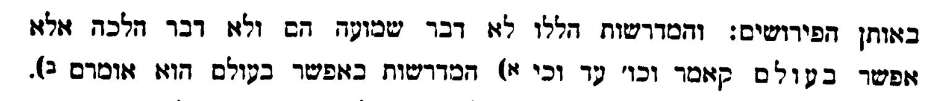
Rabbeinu Hai Gaon wrote in his commentary to Chagigah: “It is known that Aggadah isn’t a tradition; rather each one expounds how he thinks as a possibility and not something set. Therefore we do not rely on it [for halacha].” He also wrote in those commentaries: “Those midrashim are not a teaching and not a halacha, rather merely a possibility.
- מבוא התלמוד לר' שמואל הנגיד
והגדה הוא כל פי' שיבא בתלמוד על שום ענין שלא יהיה מצוה זו היא הגדה ואין לך ללמוד ממנה אלא מה שיעלה על הדעת. ויש לך לדעת שכל מה שקיימו חז"ל הלכה בענין מצוה שהיא מפי משה רבינו ע"ה שקבל מפי הגבורה אין לך להוסיף עליו ולא לגרוע ממנו. אבל מה שפירשו בפסוקים כל אחד כפי מה שנזדמן לו ומה שראה בדעתו ולפי מה שיעלה על הדעת מן הפירושים האלו לומדים אותם והשאר אין סומכין עליהם:
Aggadah is any commentary that is presented in the Talmud on any topic that is not related to a mitzva. And you should not accept it unless it is reasonable. You should know that Chazal established Halacha in the context of a a mitzvah based on the teachings of Moshe who received it from Hashem and you may not add or detract from it. But what they explained regarding Scripture, each one according to his understanding and what he considered reasonable, we accept based on the text and the rest we do not rely upon.
- רש"י במדבר פרשת פינחס פרק כו, כד
ואם אגדה היא הרי טוב, ואם לאו, אומר אני... If it is an Aggadah that’s fine, but if not, I say…
- שפתי חכמים במדבר פרשת פינחס פרק כו
כלומר אם ר' משה הדרשן מצא טעם זה בספר אגדה הרי טוב ואיני רשאי לחלוק עליו ואם לאו אומר אני כו' כלומר ואם טעמא דנפשיה קאמר אומר אני גם כן טעם אחר מעצמי:
This means that if Rav Moshe Hadarshan found this explanation in an Aggadic work, then I am not permitted to argue with it, but if it’s his own reasoning, then I will say my alternative explanation
- רד"ק יהושע פרק ה, יד
עתה באתי - בעת שראיתני מה שאין כן בבשר ודם וזה להחזיק בלבו כי מלאך הוא ויש בו דרש כי בא להפחידם על בטול תורה ועל שבטלו היום שעבר תמיד של בין הערבים אמר לו יהשוע על איזה מהם באת אמר לו עתה באתי כלו' על בטול תורה שאתם בטלים עתה מיד וילן יהושע בתוך העמק שלן בעומקה של הלכה וזה הדרש רחוק כי אין שעת המלחמה שעת ת"ת ועוד כי פסוק וילן יהושע הוא רחוק מזה הפרשה כי הוא במלחמת העי ועוד כי כותב הדרש הזה טעה בפסוק וילן כי ב' פסוקים הם וילן יהושע סופו בתוך העם והפסו' האחר וילך יהושע בלילה ההוא בתוך העמק ויש בו דרש אחר עתה באתי עתה באתי שני פעמים אני הוא שבאתי בימי משה רבך שנא' הנה אנכי שולח מלאך וראה אותי ולא רצה שאלך עמו שאמר להקב"ה איני חפץ אלא בך מיד ויפל יהושע אל פניו ארצה:
- הקדמה ליד החזקה לרמב"ם
אבל כל הדברים שבגמרא הבבלי חייבין כל ישראל ללכת בהם וכופין כל עיר ועיר וכל מדינה ומדינה לנהוג בכל המנהגות שנהגו חכמי הגמרא ולגזור גזירותם וללכת בתקנותם. הואיל וכל אותם הדברים שבגמרא הסכימו עליהם כל ישראל.
But everything in the Talmud Bavli is encumbent upon all Jews to observe the statutes of the sages of the Talmud since all the Jews accepted them.
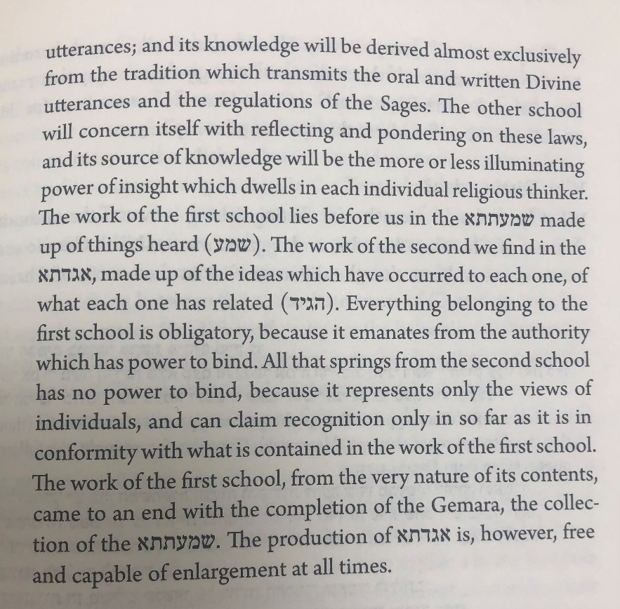
- ספר חורב, הקדמה

- דברים פרשת שופטים פרק יז
כִּי יִפָּלֵא מִמְּךָ דָבָר לַמִּשְׁפָּט בֵּין דָּם לְדָם בֵּין דִּין לְדִין וּבֵין נֶגַע לָנֶגַע דִּבְרֵי רִיבֹת בִּשְׁעָרֶיךָ וְקַמְתָּ וְעָלִיתָ אֶל הַמָּקוֹם אֲשֶׁר יִבְחַר יְקֹוָק אֱלֹקיךָ בּוֹ
If it will fall before you a matter of judgement, to distinguish blood, jurisprudence, lesions, or disputes in your gates, you should arise and ascend to the place that Hashem your God will choose
- תורת חובות הלבבות, הקדמה
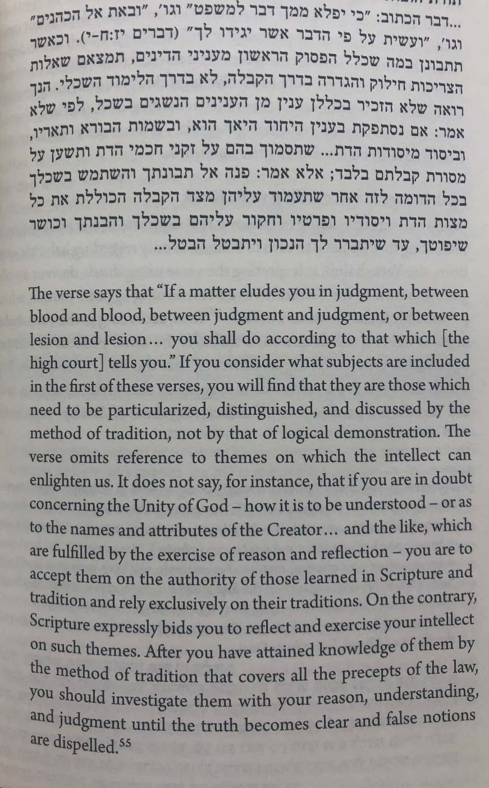
- תלמוד ירושלמי (וילנא) מסכת סנהדרין פרק יא
כתיב כי יפלא ממך דבר... דבר זו אגדה.
Davar refers to aggadah
- תלמוד בבלי מסכת סנהדרין דף פז עמוד א
דבר - זו הלכה
Davar is halacha
- אגרות הראי"ה סי' קג
דסדר לימוד שהוא נסמך על שרשי הנבואה וסעיפיה ההלכות עם האגדות מתאחדות על ידה, ויש עניני קבלה ומסורת בדעות כמו במעשים וזאת היא דעת הירושלמי שלא כדברי חוה"ל. אבל בסדר לימוד שבחו"ל שאינה ראויה לנבואה וממילא אין ענפי רוה"ק מתלכדים עם ההלכה ונתוחיה, הדעות הנן רק מה שאפשר להוציא מתוך השכל ההגיוני ואין לעניני האגדות שייכות להלכה ולא שייך עליהם לא תסור, וזה החילוק טבע את חותם ההבדל בין בבלי לירושלמי
The approach to learning that is rooted in prophecy unifies halacha and Aggadah; there are traditions regarding philosophy just like for practices. This is the position of the Yerushlami, unlike the Chovos Halevavos. But the approach to learning in the Diaspora which is not conducive to prophecy and thus does not coalesce the divine spirit with halacha, philosophy is merely a product of the intellect, and thus shares nothing in common with halacha and is accordingly not bound by “lo sasur.” This distinction left its mark upon the difference between the Bavli and Yerushalmi.
- תוספות מסכת זבחים דף מה עמוד א
ונראה דרב יוסף דוקא דאית ליה הכא ובסנהדרין (דף נא:) דאין לפסוק הלכתא למשיחא וה"ר חיים מפרש דלא פריך הלכתא למשיחא אלא היכא דאיכא תרתי שהוא למשיחא וגם עושה איסור דליכא נפקותא בהלכתא אלא על ידי איסור לא שייך לפסוק למשיחא.
II – Rambam’s Opinion
- משנה מסכת סוטה פרק ג משנה ה
רבי שמעון אומר אין זכות תולה במים המרים... רבי אומר הזכות תולה במים המאררים...
Rabbi Shimon says that no merits will save her from the waters… Rebbe says that merits can
- פירוש המשנה לרמב"ם מסכת סוטה פרק ג
וכבר אמרתי לך לא פעם שאם נחלקו חכמים באיזה השקפה ודעה שאין תכליתה מעשה מן המעשים הרי אין לומר שם הלכה כפלוני.
I have said this several times that if the sages disagree about some hashkafa v’deah that does not have practical implication, one should not say the halacha follows a particular opinion.
- רמב"ם הלכות סוטה פרק ג הלכה כ
שוטה שהיה לה זכות תלמוד תורה אע"פ שאינה מצווה על תלמוד תורה הרי זו תולה לה ואינה מתה לשעתה אלא נימוקת והולכת וחלאים כבדים באין עליה עד שתמות אחר שנה או שתים או שלש לפי זכותה והיא מתה בצביית בטן ובנפילת איברין.
If a Sotah has the merit of Torah, even though she isn’t commanded to learn it, her death is held in abeyance. Instead, she withers and gets progressively sick for 2-3 years depending on her merits and ultimately dies (with the same death).
- משנה מסכת סנהדרין פרק י משנה ג
דור המבול אין להם חלק לעולם הבא ואין עומדין בדין... דברי רבי עקיבא רבי אליעזר אומר עליהם הוא אומר (שמואל א' ב') ה' ממית ומחיה מוריד שאול ויעל עשרת השבטים אינן עתידין לחזור שנאמר (דברים כ"ט) וישליכם אל ארץ אחרת כיום הזה מה היום הזה הולך ואינו חוזר אף הם הולכים ואינם חוזרים דברי רבי עקיבא רבי אליעזר אומר מה היום מאפיל ומאיר אף עשרת השבטים שאפל להן כך עתיד להאיר להן:
- פירוש המשנה לרמב"ם מסכת סנהדרין פרק י
כבר הזכרנו לך כמה פעמים שכל מחלוקת שתהיה בין החכמים ואינה תלויה במעשה אלא קביעת סברה בלבד אין מקום לפסוק הלכה כאחד מהם.
- משנה מסכת שבועות פרק א משנה ד
ועל שאין בה ידיעה לא בתחלה ולא בסוף שעירי הרגלים ושעירי ראשי חדשים מכפרים דברי רבי יהודה ר' שמעון אומר שעירי הרגלים מכפרין אבל לא שעירי ראשי חדשים ועל מה שעירי ראשי חדשים מכפרין על הטהור שאכל את הטמא רבי מאיר אומר כל השעירים כפרתן שוה על טומאת מקדש וקדשיו היה ר' שמעון אומר שעירי ראשי חדשים מכפרין על הטהור שאכל את הטמא ושל רגלים מכפרין על שאין בה ידיעה לא בתחלה ולא בסוף ושל יום הכפורים מכפר על שאין בה ידיעה בתחלה אבל יש בה ידיעה בסוף אמרו לו מהו שיקרבו זה בזה אמר להם יקרבו אמרו לו הואיל ואין כפרתן שוה היאך קריבין זה בזה אמר להן כולן באין לכפר על טומאת מקדש וקדשיו:
- פירוש המשנה לרמב"ם מסכת שבועות פרק א
ומחלוקת זו אין לומר בה הלכה כדברי פלוני, לפי שהוא דבר מסור לה' יתרומם ויתהדר, והם נחלקו בראיות ולמידות מפסוקים שאין מקום זה מתאים להזכיר בו דרכי למודם בהם. וכבר ביארנו שכל סברא מן הסברות שאין בה מעשה מן המעשים שנחלקו בה חכמים לא נאמר בה הלכה כפלוני.
- רמב"ם הלכות שגגות פרק יא הלכה ט
טומאת מקדש וקדשיו שהיה לה ידיעה בתחלה ולא היה לה ידיעה בסוף שעיר של יום הכפורים הנעשה בפנים ויום הכפורים תולין עד שיודע לו ויביא קרבן עולה ויורד, ושאין בה ידיעה בתחילה אבל יש בה ידיעה בסוף שעיר הנעשה בחוץ ביום הכפורים ויום הכפורים מכפרין
- ספר המצוות לרמב"ם מצות לא תעשה קלג
כל זר מאכול כל תרומה והוא אמרו (אמור כב י) וכל זר לא יאכל קדש. וירצה בקדש הזה התרומה... ואם אכל תרומה בזדון חייב מיתה בידי שמים...ורב (פג ב) חולק על אלו המשניות כלן ואמר זר שאכל תרומה לוקה. וידוע (ש"נ) כי רב תנא הוא ופליג. וכבר בארנו בחבורנו בפירוש המשנה שכל מחלוקת שלא תחייב חלוף במעשה אלא בסברא לבד לא אפסוק בו הלכה ולא אומר הלכה כפלוני. לפיכך לא אומר הנה אם הלכה כרב או כסתם משנה כי לדברי הכל לוקה. לפי שכל מחוייב מיתה בידי שמים על אחד מן הלאוין לוקה...
- רמב"ם הלכות תרומות פרק ו הלכה ו
זר שאכל תרומה בזדון, בין שהיה טמא בין שהיה טהור בין שאכל תרומה טהורה בין שאכל טמאה חייב מיתה בידי שמים שנאמר ומתו בו כי יחללוהו, ולוקה על אכילתה
- איגרת תחית המתים
ואמנם מי שזכר שאנחנו אמרנו בתחית המתים שהוא במקרא שהוא משל - הוא שקר מפורסם... אלא אם כן אמרנוהו במה שאמרוהו חכמי ישראל במתי יחזקאל שחכמי התלמוד חולקים בו, וכל דבר שיש בו מחלוקת ולא יביא מעשה אפשר להכריע בו אחד משני המאמרים על חברו. וכבר זכרנו זה בפירוש המשנה פעמים
- שו"ת חתם סופר חלק ב (יורה דעה) סימן שנו
יקרתו הגיעני ענין הויכוח אם יש י"ג עקרים או ג' כהר"י אלבו לא ידעתי שום נפקותא כ"א קריאת שם בלבד ולדעת המקובלים אין כאן עיקר כי כל קוצים של תורה הם עיקרים מה בין זה לזה...
אך א"א לי בשום אופן להאמין שיהי' גאולתינו א' מעיקרי הדת ושאם יפול היסוד תפול החומה חלילה ושנאמר אלו הי' ח"ו חטאנו גורמים שיגרש אותנו גירוש עולם וכדס"ל לר"ע בעשרת השבטים שהם נדחים לעולם המפני זה רשאים הם לפרוק עול מלכות השמים או לשנות קוצו של יו"ד /י'/ אפי' מדברי רבנן חלילה אנחנו לא נעבוד ה' לאכול פרי הארץ ולשבוע מטוב' לעשות רצונך אלקי חפצתי ועכ"פ ועל כל אופן עבדי ד' אנחנו יעשה עמנו כרצונו וחפצו ואין זה עיקר ולא יסוד לבנות עליו שום בנין אך כיון שעיקר יסוד הכל להאמין בתורה ובנביאים ושם נאמר גאולתינו האחרונה בפ' נצבים ובפ' האזינו כמ"ש רמב"ן שם והרבה מזה בדברי נביאים אם כן מי שמפקפק על הגאולה הלז הרי כופר בעיקר האמנת התורה והנביאים...
Since the foundation [of Judaism] is to believe in Torah and the Prophets which discuss the ultimate redemption, one who questions it is deemed a heretic because they have denied the Torah.
והאומר אין משיח וקים לי' כרבי הלל הרי הוא כופר בכלל התורה דכיילי אחרי רבים להטות כיון שרבו עליו חכמי ישראל ואמרו דלא כוותי' שוב אין אדם ראוי' להמשך אחריו כמו ע"ד משל במקומו של ר"א הי' כורתים עצים לעשות פחמין לעשות ברזל לצורך מילה ואחר דאיפסקא הלכתא ע"פ רבי' מחכמי ישראל דלא כוותי' העושה כן בשבת בעדים והתרא' סקול יסקל ולא מצי למימר קים לי כר"א.
One who says there is no Moshiach like Rabbi Hillel is a heretic because we follow the principle of following the majority. Since most disagreed, it is forbidden for future generations to follow that belief.

